weber.ton 410 AquaBalance 15 l/Eimer 1780
Saint-Gobain Weber

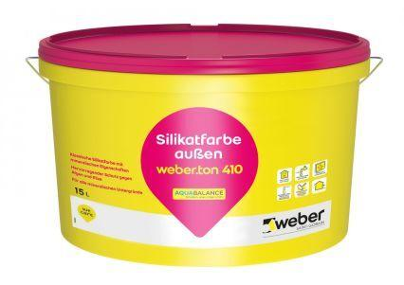Eigenschaften
GTIN:
4011361035538
HAN:
392544

